متوسطة اسنة الدراسية 2023/2024
اختبار مادة : العلوم الفيزيائية والتكنولوجيا المستوى : 4 متوسط
يوم : 04/03/2024 المدة : ساعةونصف
الجزء الأول (12ن) :
التمرين الأول (06ن):
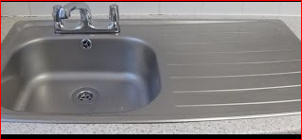
عانت امك كثيرا بسبب انسداد انابيب صرف المياه المعدنية اثر
تراكم مادة الكلس لذلك استعانت بابنها الذي يدرس في السنة
الرابعة متوسط لحل هذا المشكل
1-اكتب الاسم والصيغة الشاردية لمادة الكلس
2-اقترح ابنها محلول لإزالة الانسداد:اذكر هذا المحلول
3- اذكر المواد الناتجة من هذا التفاعل ثم اكتب معادلة التفاعل الحادث
ثم وازنها
5-اخبرها ابنها انه في هذا التفاعل يمكن ان يتسبب في ضرر في انابيب صرف المياه خاصة اذا كانت من الحديد او الزنك
-اقترح عليها حلا لتغليف هذه الانابيب بالنحاس

التمرين الثاني)6 ن):
قام صاحب شاحنة بجر مقطورة بواسطة حبل على منحدر جبلي (مستوي مائل )
الى ارتفاع معين ثم توقف لمدة كما هو موضح في الشكل
1-اذكر القوى المؤثرة على المقطورة ( )في هذه الحالة .
2-اذكر في جدول خصائص القوة التي تؤثر بها السطح المائل ؟
3-احسب قل ثم مثلها بسلم رسم مناسب ومثل القوى الأخرى كيفيا .
4-مثل الفعلان المتبادلان بين الحبل ( ) والمقطورة ( ) معبرا عن نص هذا المبدا شعاعيا
تعطى g˭10N̸gK

الوضعية الادماجية : ( 08 ن )
بعدما درس احمد الظواهر الكهربائية في السنة الرابعة متوسط اخذه الفضول من اجل الاطلاع على مخطط الشبكة الكهربائية لمنزلهم
المخطط الموضح في الوثيقة التالية يمثل مخططا للشبكة الكهربائية لمنزل احمد
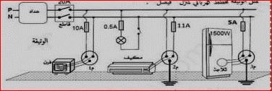

اكمل الجدول التالي
الخطأ | المشكل | السبب | الحل

اعد رسم المخطط مبرزا عليه التعديلات والضافات التي تراها مناسبة

